从晶体结构分析脆性断裂与韧性断裂的不同
材33 徐海波 2003012086
内容摘要：本文从不同金属的晶体结构不同的角度出发，分析了在准静态单向拉伸实验中，各种实验材料断裂情况不同的原因。

关键字：晶体结构 脆性断裂 韧性断裂

正文：
不同的晶体在准静态单向拉伸破坏实验中表现出不同的断裂结果，其本质应该是其晶体结构的不同造成的。典型的金属晶体结构包括面心立方（FCC）、体心立方（BCC）、密排六方（HCP）。
脆性断裂与韧性断裂的主要区分方法在于断裂之前有无明显的宏观塑性变形。从晶体结构的角度来讲金属发生塑性变形是由于晶体在超出屈服极限的应力作用下发生了滑移或孪生（本文主要以滑移为主要塑性变形方式）。
对各类结构的晶体来讲，其发生滑移主要是在最密排面上的最密排方向。

上图依次为FCC、BCC、HCP的晶体结构。FCC的滑移系统为{111} <110>，其中{111}系列密排面有四个不同的取向，每个面上有三个密排方向，故FCC有12个晶体学上等价的滑移系统。
对BCC{110}面具有最大的原子密度，但和某些其它的晶面相比，其原子密度相差不多，因面常可观察到BCC金属沿{110}、{112}和{123}晶面滑移，但<111>方向却是BCC金属中最密排的方向，因而滑移总是沿<111>方向。总起来BCC金属有48个可能的滑移系，但由于其晶面不是像FCC金属那样的密排，因而引起滑移需较大的切应力，塑性也不是很好。如Fe（BCC）临界分切应力为27.6MN/m²，而Ag（FCC）临界分切应力仅为0.3727.6MN/m²。其中临界分切应力为开始滑移时作用在滑移面上的分切应力。
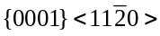
对HCP滑移系统的个数不能确定，取决于其c/a的值。通常c/a值较大时滑移系统c/a较小时可能还有其他的滑移面。
滑移系统的个数决定了滑移发生的难易程度，FCC金属有众多的滑移系统，其塑性也比较好，比如Cu；而HCP在c/a较大时滑移系统较少，塑性也较差，比如Zn，在c/a较小时滑移系统较多，也有一定的塑性，比如Ti；对BCC，尽管BCC金属有48个可能的滑移系，但由于其晶面不是像FCC金属那样的密排，因而引起滑移要较大的切应力，塑性也不是很好。如Fe（BCC）临界分切应力为27.6MN/m²，而Cu（FCC）临界分切应力仅为0.98MN/m²。其中临界分切应力为开始滑移时作用在滑移面上的分切应力。
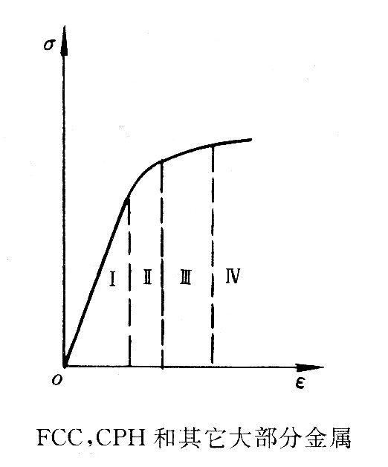
由以上分析可知，通常对FCC的金属，由于发生滑移较容易，在拉伸实验中多会发生塑性变形，但不会出现明显的屈服现象，不发生脆性断裂；对BCC的金属，滑移开始较困难，经历一个弹性形变的过程，后突然发生屈服现象，主要原因是摆脱了对位错的钉扎作用，位错开始运动，含有微量杂质（间隙式杂质）这种屈服现象将十分明显，通常发生韧性断裂；HCP的金属依金属种类不同而断裂方式也不同，通常与FCC方式一致。
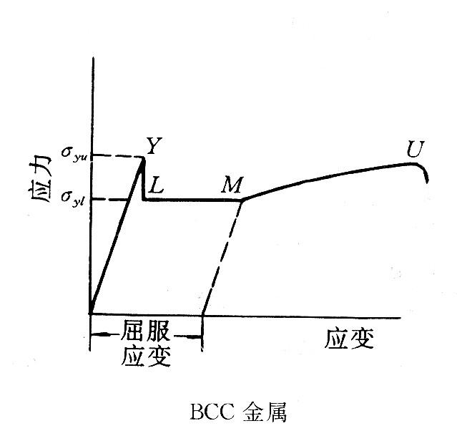
在作准静态单向拉伸破坏实验中，典型的发生韧性断裂和脆性断裂的材料是45号钢和铸铁。两者都是BCC结构。45号钢的组织为铁素体加珠光体，由于炼钢过程中采用正火等方法来使钢的晶粒度变小，增加了钢的韧性，同时钢中的杂质属微量杂质，故BCC结构的钢表现为韧性断裂。而铸铁中含有较多的渗碳体（Fe₃C），渗碳体属于为正交晶系，其滑移系统较少，故表现出明显的脆性，同时处在晶界间渗碳体形成第二相，在晶界易发生应力集中，且由于第二相的存在晶体有较大的缺陷，易在发生塑性变形前就产生裂纹，随着应力的加大在裂纹处发生脆性断裂。
本文对晶体结构的分析主要是针对单晶而做的，实际日常生活中遇到的金属多为多晶体，且其中含有不同种类的杂质。故本文所提出的规律只是一种理想的讨论，具体材料断裂的原因还要从具体材料出发分析。

参考文献：
[1] 潘金生，仝健民，田民波.材料科学基础.北京：清华大学出版社，1998
[2] 匡振邦，顾海澄，李中华.材料力学行为.北京：高等教育出版社，1998
[3] 荒木透，金子秀夫.钢铁材料学.简光沂译.北京：北京冶金研究所，1977

